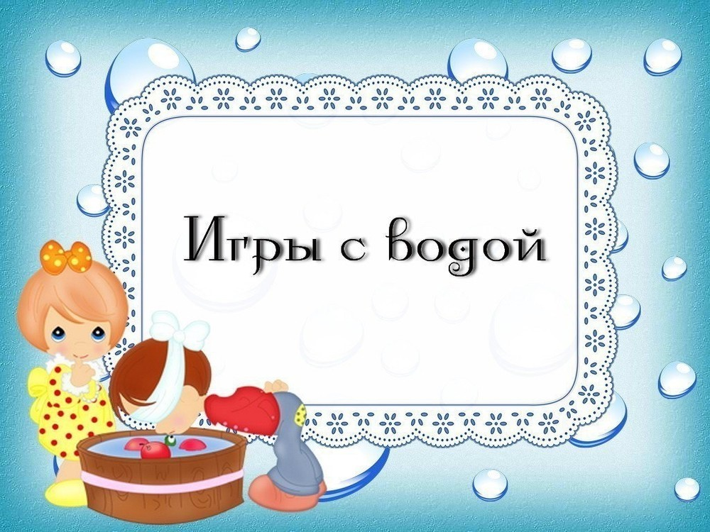

Гусева Юлия Анатольевна,
учитель-логопед МДОУ «Детский сад №69»

г. Ярославль, 2018г.

Игры с водой очень интересны и полезны детям.
Они способствуют расслаблению мышц, снятию напряжения и усталости, такие задания очень полезны при работе с заикающимися детьми. Эти игры делают интересными задания на автоматизацию звуков, на развитие фонематического слуха и при обучении грамоте.

Упражнения на выработку длительной воздушной струи

- В тазик с водой запускаем бумажный кораблик, предлагаем ребенку вытянуть губы трубочкой и подуть на кораблик. Ребенок может играть как один, так и со взрослым или другим ребенком, запуская кораблик друг другу.
- В стакан с водой опускаем трубочку и предлагаем пускать водяные пузыри. Также можно дуть в трубочку, опустив её в тазик с водой, где ребёнок запускает кораблики, изображая шторм на море.

Упражнения на развитие артикуляционной моторики

- «Толстячок – худышка». Надуваем и втягиваем щеки, при этом одновременно в воде делаем движения руками: надуваем – ладони разводим в стороны, втягиваем щеки – ладони соединяем.
- «Маляр». Водим языком по нёбу вперед к зубам – ладони в воде поднимаем вверх, язык ведем к горлышку – ладони опускаем вниз.
- «Качели». Язычок поднимаем вверх за зубы – ладони в воде сжимаем в кулачок, язычок опускаем за нижние зубы – ладони выпрямляем.
- «Лошадка». Щелкаем язычком, одновременно в воде щелкаем большим и средним (или указательным) пальцами.

Упражнения на развитие фонематического слуха

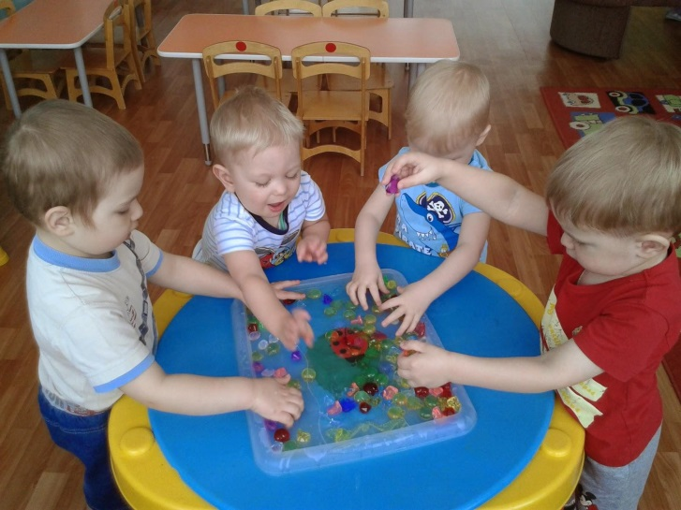
- «Ушки на макушке». Взрослый говорит ребенку: «Я буду произносить одно и то же слово и в тот момент, как изменю его, опусти руки в воду. Слушай внимательно: рад, рад, рад, ряд, рад, ряд, рад… Рак, рак, мак, рак, рак, рак, мак…. Рама, рама, …, лама, рама,…»
- «Дифференциация Р – Л» Руки ребенка опущены в воду. Взрослый говорит : «Я буду произносить слог РА, твои ладошки в воде, когда я назову слог ЛА, ты поднимаешь руки из воды»

Другой вариант. Взрослый: «Когда я буду называть слова, которые начинаются со звука Р, ты держишь ладошки в воде, а когда называю слова на звук Л, ты поднимаешь ладошки из воды.»

Упражнения на координацию речи с движениями рук в воде.

Проговаривая с ребёнком чистоговорки, скороговорки, маленькие четверостишья, производим движения ладонями в воде: качаем ладони вверх-вниз, сжимаем-разжимаем кулачки, поднимаем на поверхность-опускаем на дно ладони и другие.

Упражнения на развитие фонематического восприятия

- Игра «Морские сокровища» Взрослый: «В нашем море, на дне лежат сокровища. В их названиях есть звук Р (Л, С, Ш…..). Достань эти предметы и определи, где слышится этот звук (в начале, середине или в конце слова).»
- Игра «Разложи игрушки». Эта игра на дифференциацию звуков: Р-Л, С-Ш, З-Ж…. Взрослый: «Доставай поочерёдно игрушки из воды. Справа на столе положи игрушки, в названии которых слышится звук Р, а слева -игрушки со звуком Л.

Упражнения на автоматизацию звуков

1. Упражнения на автоматизацию изолированных звуков:
- Звук Р . Взрослый: «Давай заведем мотор на катере и произнесем долго звук Р-Р-Р…» Ребенок произносит звук Р и одновременно крутит указательными пальцами в воде, изображая работу винта.
- Звук Ш. Взрослый: «Наше море забурлило, волны шипят. Давай мы тоже произнесем звук Ш-Ш-Ш… и нарисуем в воде волну».
- Звук С. Взять маленький чайничек, леечку и предложить ребенку полить в тазик. Взрослый: «Послушай, как льётся водичка С-С-С… Давай так же произнесем долго звук С-С-С и польём из чайничка (леечки) водичку.
2.Упражнение на автоматизацию звуков в словах.
- Игра «Рыбалка» Взрослый: «Давай с тобой порыбачим. Нужно достать со дна «озера» только те предметы, в названиях которых слышится звук Р (Л, С, Ш…)» Ребенок достает из воды нужные предметы и проговаривает слова.
- Игра «Угадай предмет и назови его». Ребенок с закрытыми глазами ощупывает предмет в воде, угадывает его и четко называет, выделяя голосом звук, который автоматизируется.
3.Упражнения на автоматизацию звуков во фразе.
- Можно просто проговаривать фразы , при этом сжимая-разжимая кулачки в воде на каждое слово.
- А можно поиграть в игры « Слова рассыпались, собери их в предложение» (Розы, Рома, красивые, рвёт)
- Игра «Исправь предложение» (Флажок махал Володей. Платье надело Светлану.) При произнесении предложений также сжимать-разжимать кулачки в воде на каждое слово.
4.Упражнения на автоматизацию звуков в чистоговорках, скороговорках, четверостишьях. Ребенок проговаривает за взрослым данный речевой материал и хлопает легко ладошами в воде в такт.

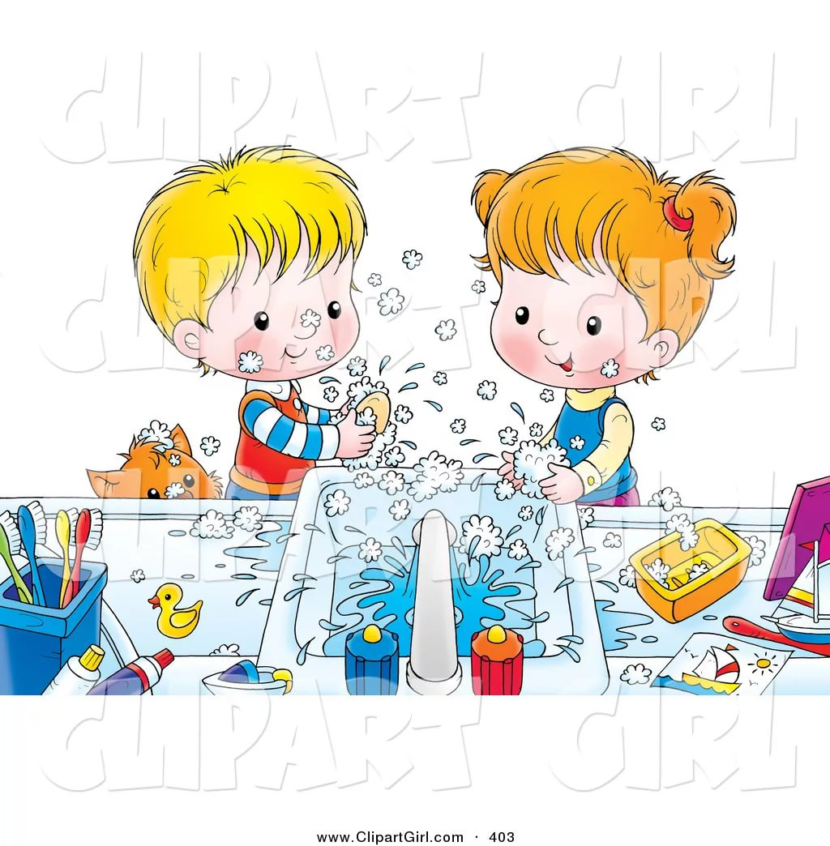

Список использованной литературы

- Гладковская Л.М. Использование песка и воды в индивидуальной работе с заикающимися детьми 5-7 лет//Логопед. 2008.№1.
- Цвынтарный В.В. Играем пальчиками и развиваем речь. СПб.,1996.
- Интернет-источники.

